Aalborg Instruments & Controls, Inc是世界上著名的气体质量流量计/控制气的生产厂家，其产品广泛用于微电子工艺、真空镀膜、 材料科学 、石油化工、医药、环保等领域

AF型质量流量控制器是为显示和控制气体流量而设计的。
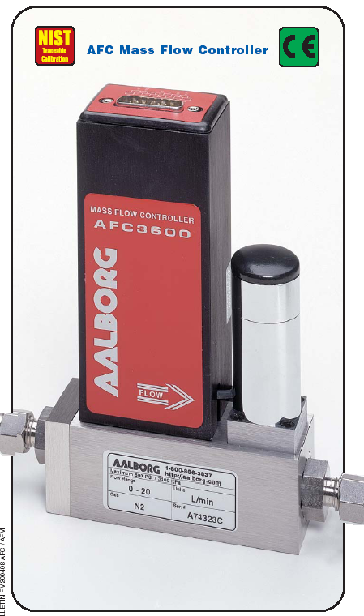
设计性能：
- 不锈钢构造
- 最大压力500psig(34.5bars)
- 0~5Vdc或4~20mA信号
- 集成漏率1*10⁻⁹sml/sec (He)
- 精确度±1%F.S
- 备选总量计数器
- 具电路保护功能

工作原理：
测量的气体被分流到两个气体通道内,一支通过主要流通管;另一支通过一根毛细感应管,两根流量管道的确保了气体流动为粘滞流，流量的比例确保稳定不变
感应管里的两根高精度温度感应线圈被加热, 当气体流动开始后,气体携带热量从上游线圈到下游线圈,结果使感应线圈电阻的变化同温度微分值成比例关系
惠斯登桥用来检监测感应线圈的阻抗梯度对应的温度变化的线性关系，从而获得瞬间气流速率。
0~5Vdc,4~20mA输出信号的产生给出以被测量的气体的流速为基础的分子质量。
在AFC质量流量控制器里,气体流经一个带可调口径的比例电磁阀,闭环控制回路不断的监测气体的流出量，从而使气体的流速控制在设定值。
在一定范围内,流速不受温度和压力变化的影响。
AFC质量流量控制器内置一个允许气体流速在允许的范围内设定任何目标值的电磁阀，该电磁阀在通常的情况下是关闭以确保在停电时气体是关闭的。
AF质量流量控制器可控制的流量范围是10sccm~100LPM[N₂]，气体通过1/4”, 3/8”,可选择性的1/8”的压缩接头接通。
传感器电源输入端口受保险丝和电极性保护
漏率：
氦气最大值漏率为1*10⁻⁹smL/sec。
质量流量计系统：
整套质量流量计系统包含有控制模块、传感器、电缆，控制模块包含合适的电源供应, 3-1/2“的LED数字显示面板和高精度的电位计.可选RS-232和RS-485标准外部接口。
在控制模块的前面板上的开关,选择LOCAL或REMOTE参考信号,类似的输出可以通过9针的快速连接器方便的获得.
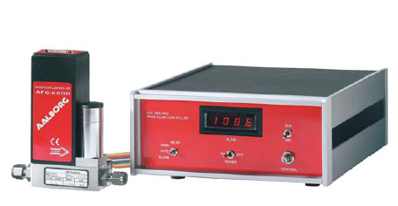

技术参数：
精确度: ±1% 满量程度FS (线性范围: 气体T=15~25℃,压力=0.7~4.1bas); ±2%F.S (线性范围: 气体T=5~50℃,压力=0.35~10.3bars)
重复性: ±0.2%F.S
时间常数: AFM系列—300ms
AFC2600 (Qmax=15sL/min)—300ms
AFC3600 (Qmax=50sL/min)—600ms
AFC4600 (Qmax=100sL/min)—600ms
响应时间: AFM 系列 在设置流速(25~100% F.S)的±2%变化值之内的响应时间大约为1秒
温度系数: ±0.1%F.S/℃
压力系数: ±0.01%F.S/psi(0.07bars)
最佳气体压力: 25 psig(1.73bars)
最大的气体压力: 500 psig(34.5bars)max.标准校正压力为20psig(14bars)进气口压力
气体和环境温度: 5℃~50℃
漏率:最大漏率1*10⁻⁹smL/sec (He)
流体接触材料: 316或416不绣钢, Viton O型圈, 备选O型圈:Neoprene或Kalrez
安装敏感性: 倾斜度不大于±15%,标准校正安装姿势为水平位置
输出信号: 0~5V (2000Ωmin,负载阻抗);4~20mA(0~500Ω,线圈电阻)线性的直流电信号.最大的峰值噪音20mV
连接口: AFM/AFC2600,AFM/AFC3600 -1/4” compression,fittings, AFM/AFC4600 - 3/8” compression fittings.
备选 1/8” or 3/8” compression fittings or 1/4” VCR® fittings.

传感器输入功率：AFM/AFC2600 ±15 ± 5% Vdc, 80 mA max,1.2W; ±15 ± 5% Vdc, 200 mA max, 3W;
AFC3600/AFC4600 ±15 ± 5% Vdc, 220 mA max, 3.3W; ±15 ±5% Vdc, 600 mA max, 9W.

电路保护：电路具极性方向保护，可更换的保险丝提供电源输入保护。

